

**iModBot**

Tutorial

**Erro na Instalação do *Openblocks***

**Elaborado por:**

Abel Teixeira – 2180522 Samuel Lourenço – 2180356

**Verificado por:**

Marco Pereira – 2190516 Nelson Henriques – 2190514

**Orientado por:** Carlos Neves Luís Conde

Í**NDICE**

INTRODUÇÃO 1

1. Abrir o ficheiro “pom” 2
2. Localizar a versão 3
3. Alterar os valores 4
4. Instalar o Openblocks 5

# INTRODUÇÃO

Pode acontecer que no momento de executar o seguinte comando “mvn install”, para instalar o *Openblocks* no projeto *Ardublock*, que lhe surja um erro semelhante ao da Figura 1, que indica que a versão do java não é suportada.

Neste momento já deve ter executado todos os passos do tutorial “Editar_Ardublock_com_Eclipse”, até ao passo 5.6 (inclusive).

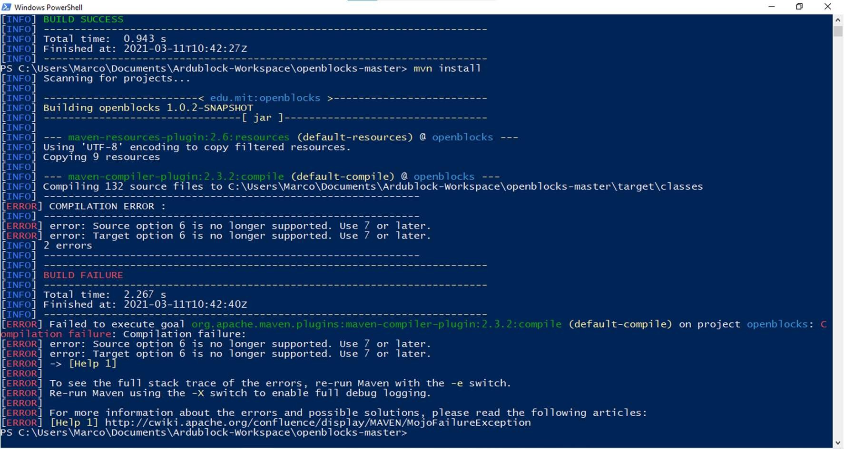

*Figura 1 - Erro ao executar o comando “mvn install”*

## Abrir o ficheiro “pom”

Na pasta “*Ardublock-Workspace*”, entrar na pasta “*openblocks-master*” e abrir o ficheiro “pom” com o Bloco de notas ou Notepad++ (Figura 2).

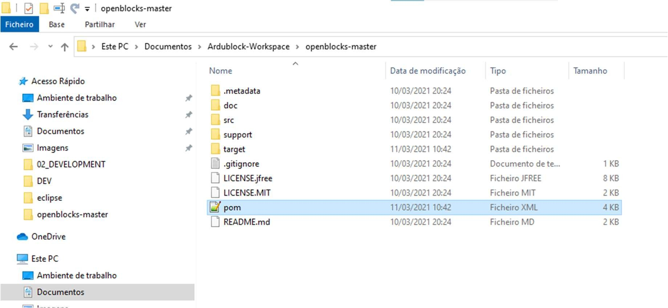

*Figura 2 – Abrir o ficheiro “pom”*

## Localizar a versão

Procure por as linhas de texto “<source> 1.6 </source>” e “<target> 1.6 </target>”, geralmente localizadas nas linhas 24 e 25 (Figura 3).

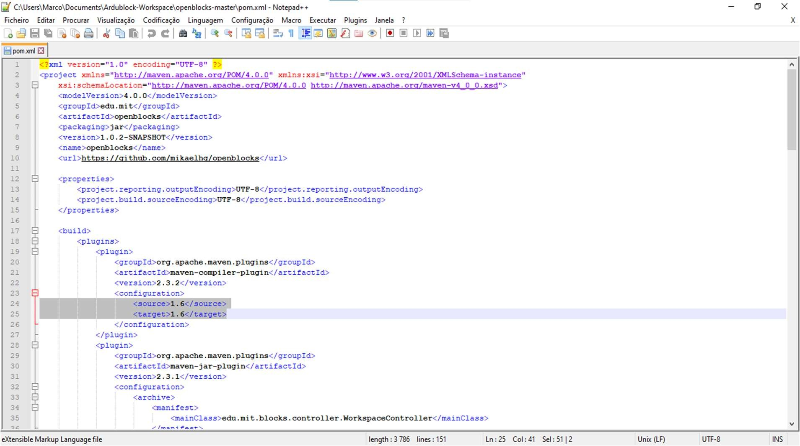

*Figura 3 – Localizar a versão*

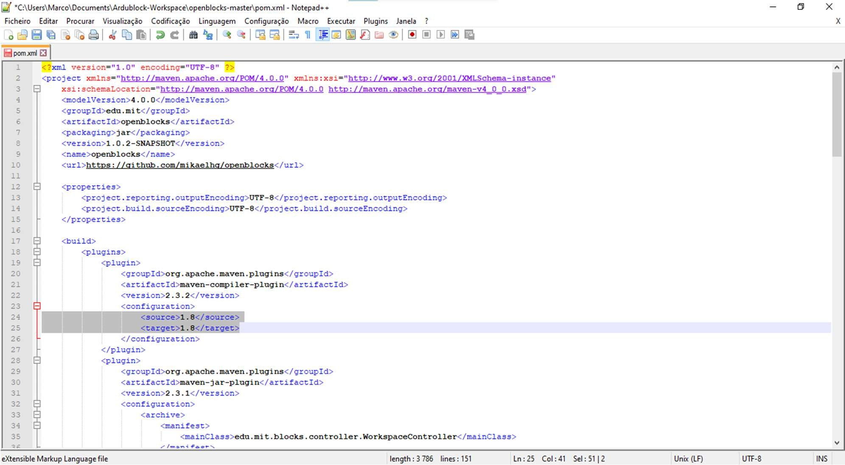

## Alterar os valores

Após localizar os valores, deve de alterá-los de “1.6” para “1.8”, ficando com o aspeto da Figura

* 1. De seguida pode guardar o ficheiro e fechá-lo.

*Figura 4 – Alterar os valores*

## 4. Instalar o Openblocks

Neste momento, pode voltar a instalar o Openblocks no projeto Ardublock, executando o comando “mvn install” na PowerShell. Deverá ser instalado com sucesso aparecendo uma mensagem idêntica à da Figura 5.

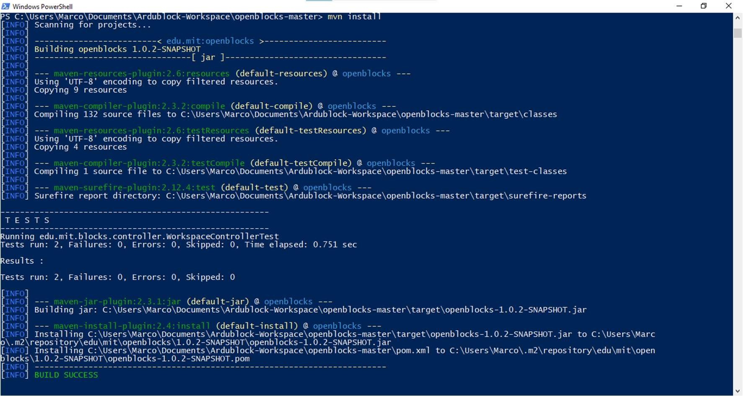

*Figura 5 – Instalar o Openblocks*